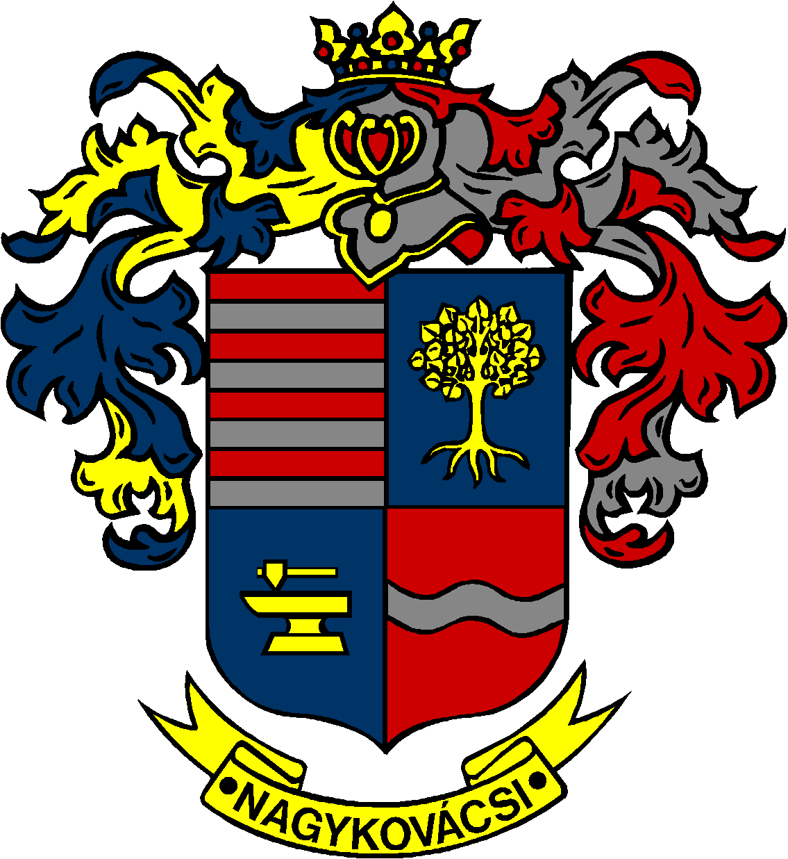

NAGYKOVÁCSI NAGYKÖZSÉG ÖNKORMÁNYZAT
PÉNZÜGYI ÉS TELEPÜLÉSFEJLESZTÉSI BIZOTTSÁG

ELNÖKE

MEGHÍVÓ
Nagykovácsi Nagyközség Önkormányzatának
Pénzügyi és településfejlesztési bizottsági ülésére

Az ülés helye: Polgármesteri Hivatal tárgyaló (2094 Nagykovácsi, Kossuth Lajos utca 61.)
Időpontja: 2015. március 16. hétfő 18.00 óra

Napirend:
- Döntés a Településfejlesztési Koncepció és Integrált Településfejlesztési Stratégia elfogadásáról
Előterjesztő: Kiszelné Mohos Katalin polgármester
Előadó: Györgyi Zoltán főépítész
E-27/2015 | PB
- Döntés a 2015. évi Közbeszerzési terv elfogadásáról
Előterjesztő: Kiszelné Mohos Katalin polgármester
Előadó: Papp István jegyző
E-30/2015 | PB
- Javaslat a Fővárosi Agglomeráció Önkormányzati Társulás Társulási Megállapodása módosításának elfogadására
Előterjesztő: Kiszelné Mohos Katalin polgármester
Előadó: Papp István jegyző
E-33/2015 | PB
- Döntés a Nagykovácsi belterület 4561/2. hrsz. alatt nyilvántartott ingatlanon „Nagykovácsi Teniszcentrum” kialakításának elvi lehetőségéről
Előterjesztő: Kiszelné Mohos Katalin polgármester
Előadó: Papp István jegyző
E-35/2015 | PB, OKB
- Döntés a Buda-Cash Brókerház megszűnése miatt nehéz anyagi helyzetbe került önkormányzatok támogatásáról
Előterjesztő: Kiszelné Mohos Katalin polgármester
Előadó: Perlaki Zoltán gazdasági vezető
E-36/2015 | PB
- Csejk Imre ingatlanügy – ZÁRT ÜLÉSEN TÁRGYALANDÓ
Előterjesztő: Kiszelné Mohos Katalin polgármester
Előadó: Györgyi Zoltán főépítész
E-38/2015 | PB
- Egyebek

Nagykovácsi, 2015. március 12.

Tegzes Endre sk.
Bizottsági elnök

